# 十五、泛型（可以接收数据类型的一种数据类型）

## 泛型理解与好处

**不使用泛型带来的问题**



**泛型好处：**

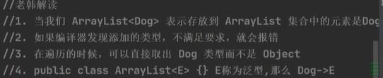

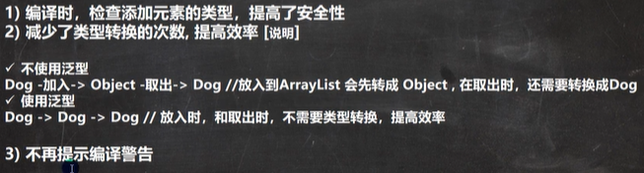

**泛型介绍**

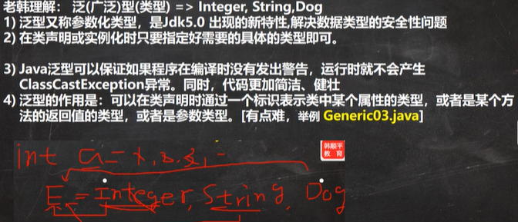



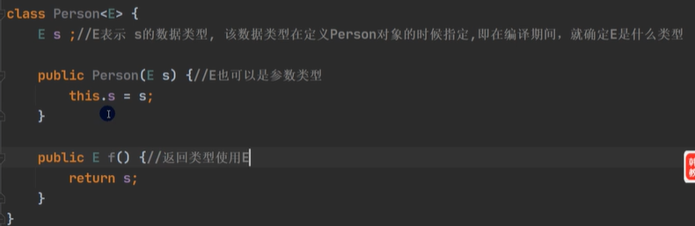

## 泛型基本语法

**泛型的声明**

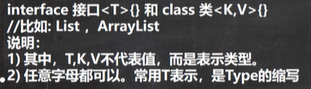

**泛型实例化**

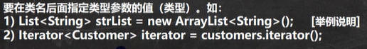

**泛型使用细节**

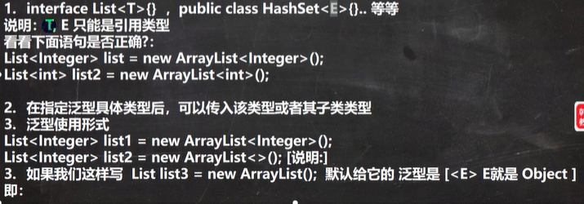

## 自定义泛型类

**语法**

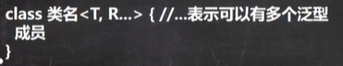

**细节：**

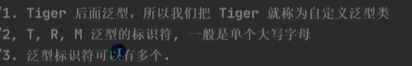

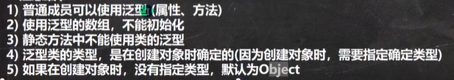

## 自定义泛型接口

**语法**

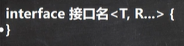

**细节**

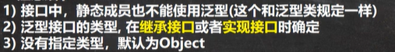

## 自定义泛型方法

**语法**

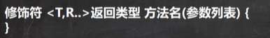

**细节**

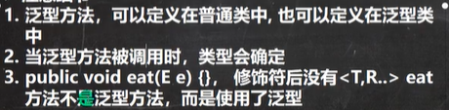

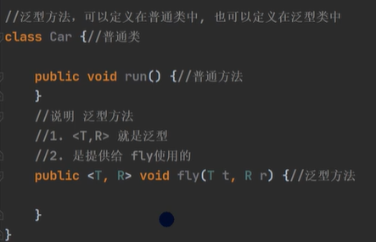 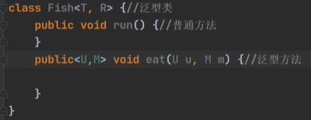

## 泛型继承和通配符（起到约束作用）

**说明**

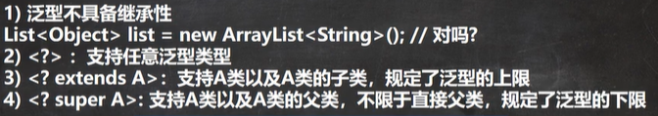

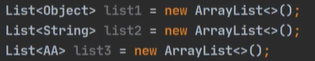



**泛型练习**

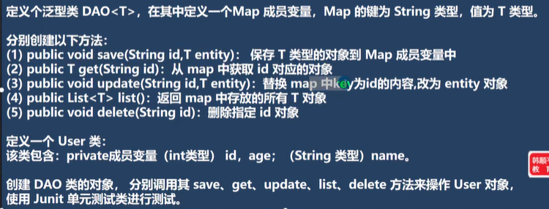

## Junit类（单元测试框架）

**作用**

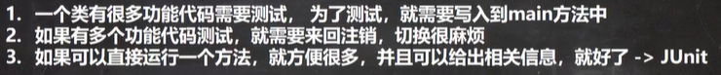

@Test 引入包

# 十七、多线程

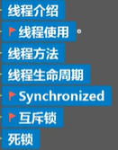

**主线程结束，进程不一定结束**

## 线程相关概念

**程序**

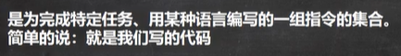

**进程**

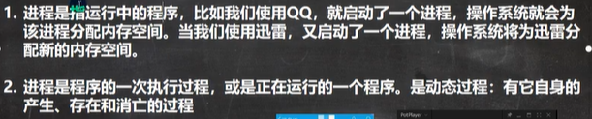

**线程**

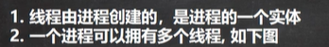

**单线程、多线程**

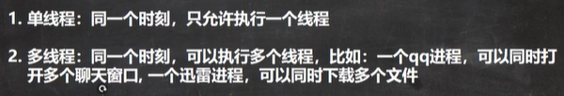

**并发、并行（并行中可能包含并发）**

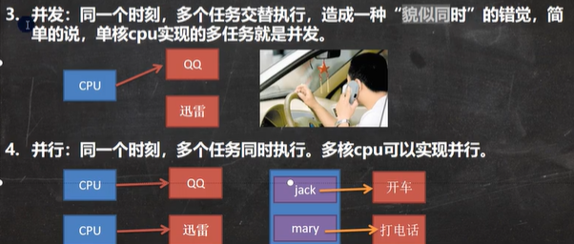

## 创建线程

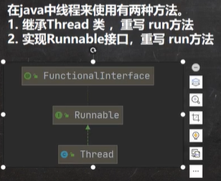

（run方法没有真正启用多线程）

**创建线程1：继承Thread**

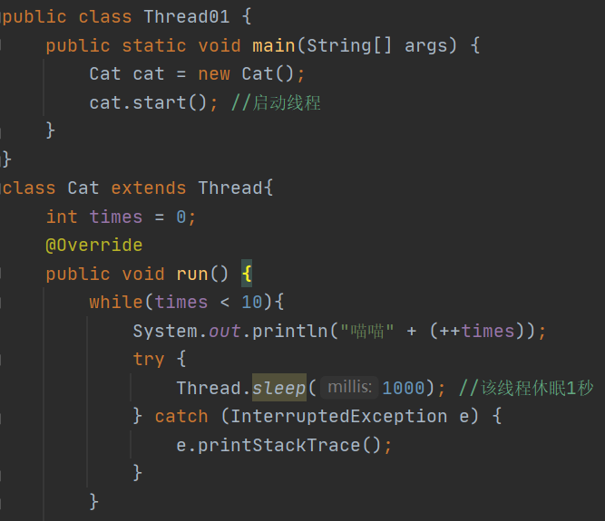 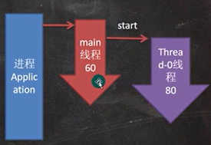

**Start()方法源码（启动线程调用start方法而不是run方法）**

真正实现多线程：start0( )方法

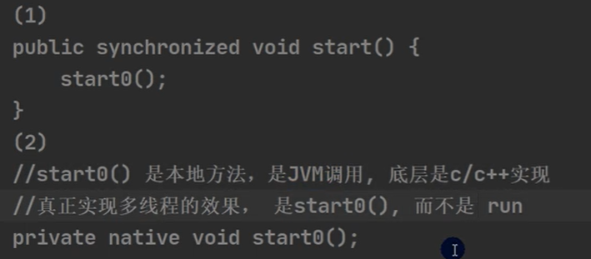



**创建线程2：实现Runnable方法**

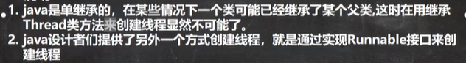

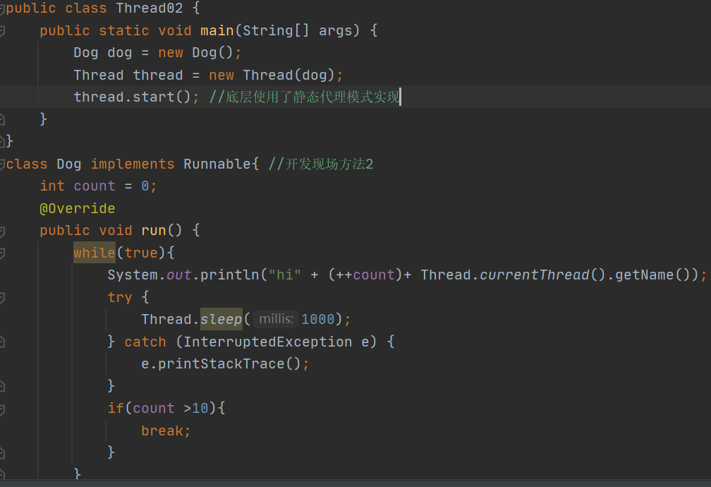

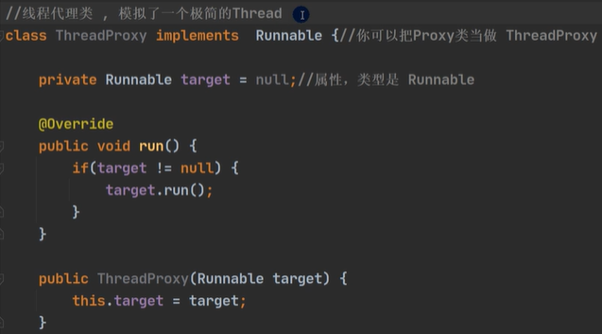 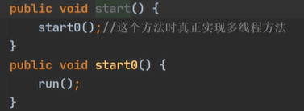

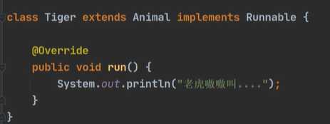 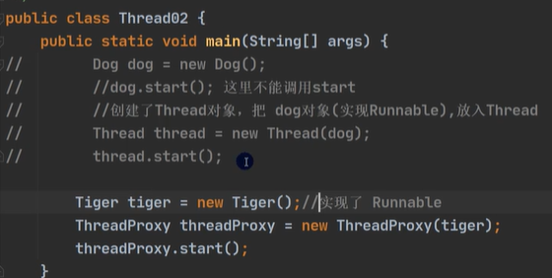

Run()方法实现了动态绑定

**继承Thread与实现Runnable区别**

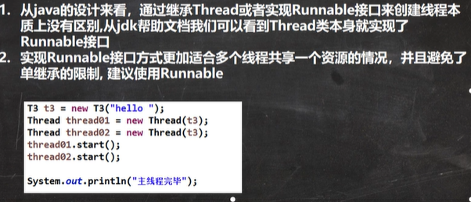

## 多线程售票案例问题

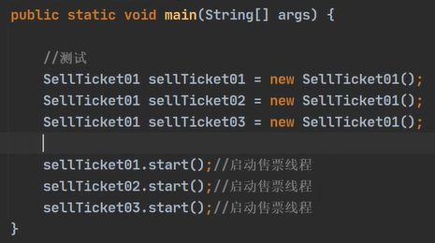

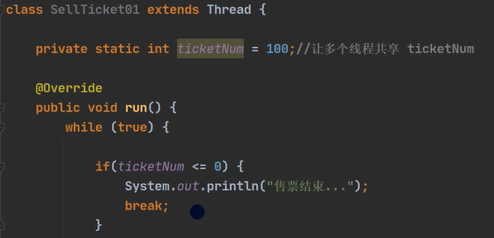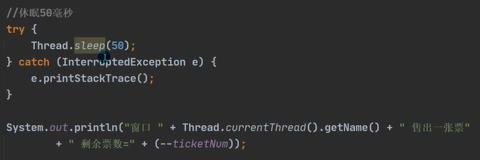

## 线程终止



**法2（通知方式）：设置loop、setLoop**

## 线程常用方法

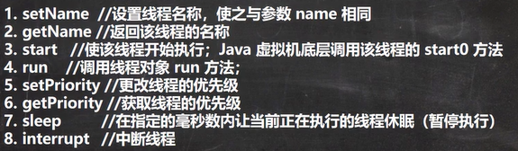

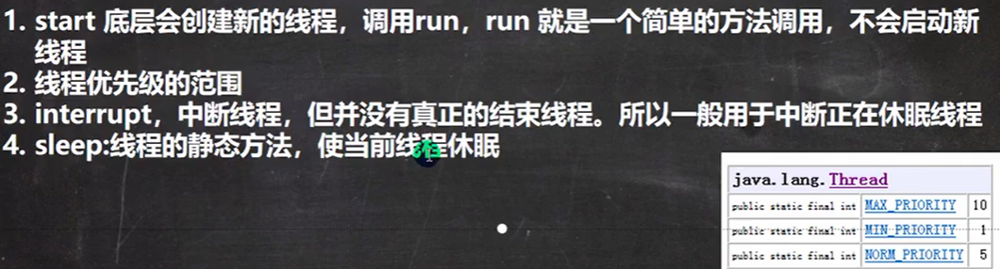

Interrupt可与try-catch搭配使用

**插队**

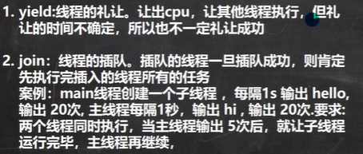

Thread的yield方法，对方的join方法

## 守护线程

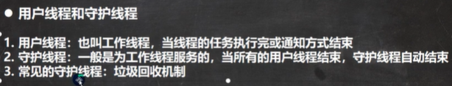

自定义守护线程

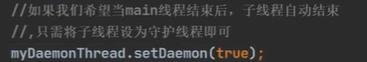

## 线程生命周期

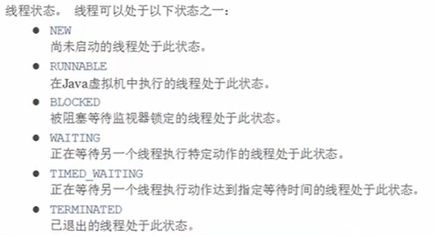

Runnable又可分为Ready（就绪）, Running（运行）

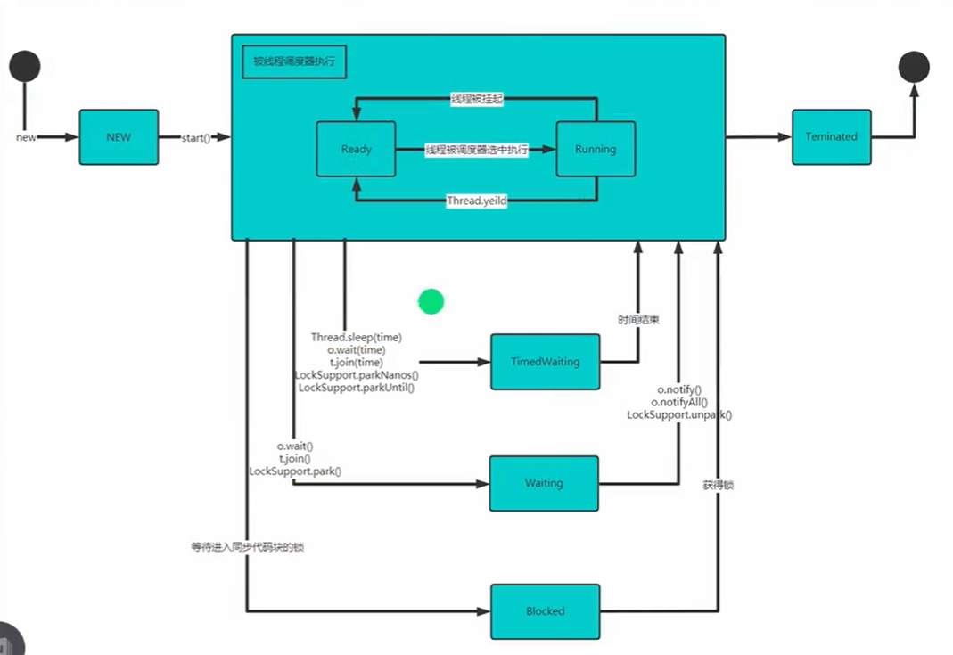

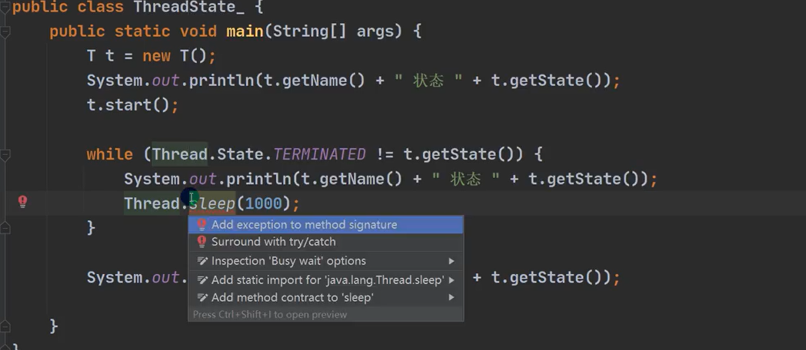

## 线程同步机制

**同步概念**

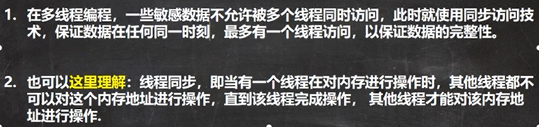

**实现同步---Synchronized**

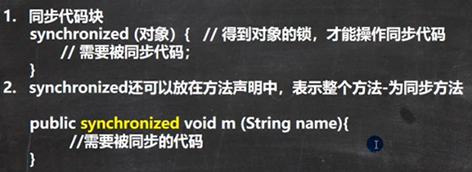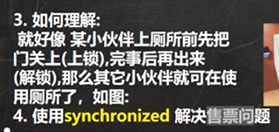

**互斥锁（synchronized同步原理）（对象的锁）**

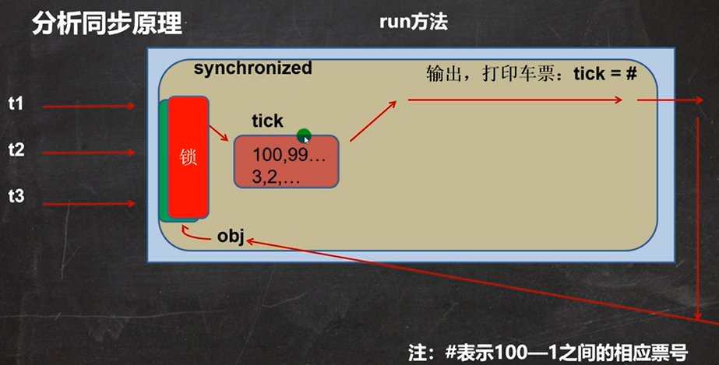

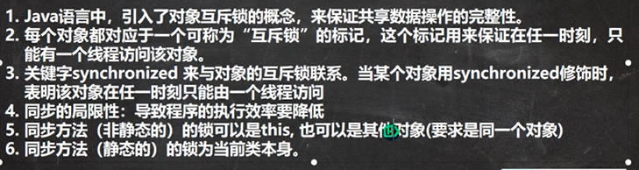

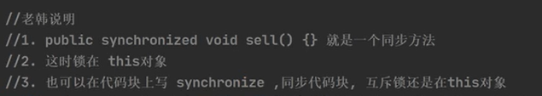

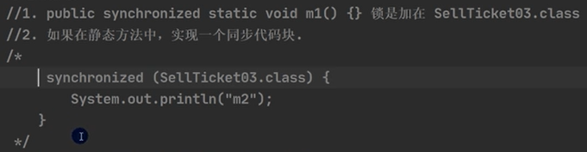

**互斥锁注意事项**

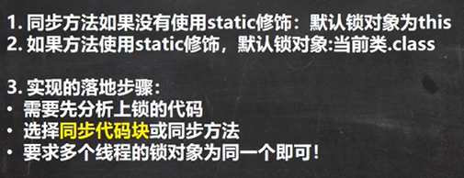

**线程的死锁**

概念：



案例

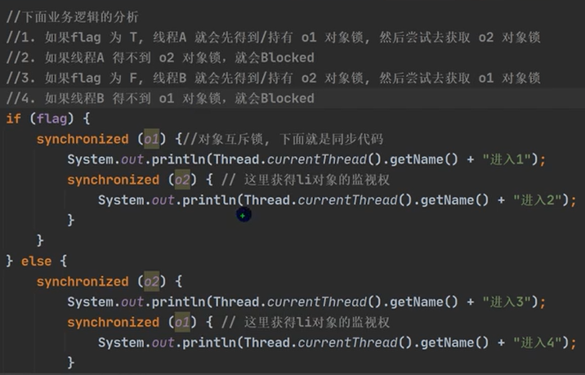

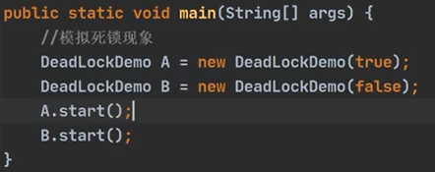

**释放锁（锁不等同于CPU）**

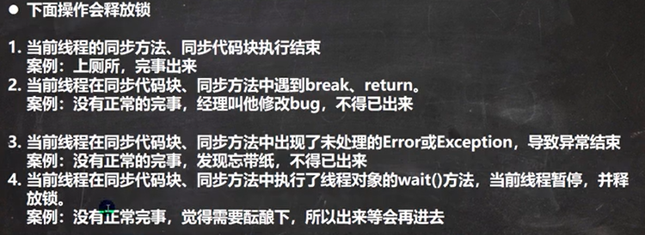

**不释放锁**

